RELATÓRIO DE RECEBIMENTO DE ANIMAIS SILVESTRES DO MÊS DE FEVEREIRO PROVENIENTES DO MUNICÍPIO PIRACICABA
RG | DATA DE ENTRADA | NOME POPULAR | NOME CIENTÍFICO
42752 | 16/02/2023 | Gambá-de-orelha-branca | Didelphis albiventris
42906 | 28/02/2023 | Periquitão-maracanã | Psittacara leucophthalmus
42907 | 28/02/2023 | Periquitão-maracanã | Psittacara leucophthalmus
42908 | 28/02/2023 | Periquitão-maracanã | Psittacara leucophthalmus
42909 | 28/02/2023 | Periquitão-maracanã | Psittacara leucophthalmus
42910 | 28/02/2023 | Periquitão-maracanã | Psittacara leucophthalmus
42911 | 28/02/2023 | Periquitão-maracanã | Psittacara leucophthalmus
TOTAL: 7 ANIMAIS

TABELA RESUMO
CLASSE | Nº DE ANIMAIS | %
Aves | 6 | 85,71%
Mamíferos | 1 | 14,29%
Répteis

RELAÇÃO DE ÓBITOS DE ANIMAIS SILVESTRES
RG | DATA DE ENTRADA | NOME POPULAR | NOME CIENTÍFICO | DESTINO | DATA DE SAÍDA
39149 | 29/07/2022 | Sagui-de-tufo-preto | Callithrix penicillata | OBITO | 23/02/2023
42752 | 16/02/2023 | Gambá-de-orelha-branca | Didelphis albiventris | OBITO | 16/02/2023
42909 | 28/02/2023 | Periquitão-maracanã | Psittacara leucophthalmus | OBITO | 28/02/2023
TOTAL: 3 ANIMAIS

TABELA RESUMO
CLASSE | Nº DE ANIMAIS | %
Aves | 1 | 33,34
Mamíferos | 2 | 66,66
Répteis

ANIMAIS SILVESTRES PROVENIENTES DO MUNICÍPIO PIRACICABA QUE PERMANECEM EM PROCESSO DE REABILITAÇÃO NA ASSOCIAÇÃO MATA CILIAR
RG | DATA DE ENTRADA | NOME POPULAR | NOME CIENTÍFICO
38496 | 25/04/2022 | Papagaio-verdadeiro | Amazona aestiva
38497 | 25/04/2022 | Papagaio-verdadeiro | Amazona aestiva
39405 | 05/09/2022 | Papagaio-verdadeiro | Amazona aestiva
40173 | 06/10/2022 | Azulão | Cyanocompsa brissonii
40760 | 28/10/2022 | Gavião-carijó | Rupornis magnirostris
41155 | 21/11/2022 | Quati | Nasua nasua
41864 | 29/12/2022 | Papagaio-verdadeiro | Amazona aestiva
42262 | 19/01/2023 | Canário-da-terra | Sicalis flaveola
42263 | 19/01/2023 | Canário-da-terra | Sicalis flaveola
42264 | 19/01/2023 | Canário-da-terra | Sicalis flaveola
42265 | 19/01/2023 | Canário-da-terra | Sicalis flaveola
42266 | 19/01/2023 | Coleirinho | Sporophila caerulescens
42267 | 19/01/2023 | Coleirinho | Sporophila caerulescens
42389 | 27/01/2023 | Quiri-quiri | Falco sparverius
42906 | 28/02/2023 | Periquitão-maracanã | Psittacara leucophthalmus
42907 | 28/02/2023 | Periquitão-maracanã | Psittacara leucophthalmus
42908 | 28/02/2023 | Periquitão-maracanã | Psittacara leucophthalmus
42910 | 28/02/2023 | Periquitão-maracanã | Psittacara leucophthalmus
42911 | 28/02/2023 | Periquitão-maracanã | Psittacara leucophthalmus
TOTAL: 19 ANIMAIS

RELATÓRIO FOTOGRÁFICO DE ANIMAIS SILVESTRES NO MÊS DE FEVEREIRO DO MUNICÍPIO DE PIRACICABA

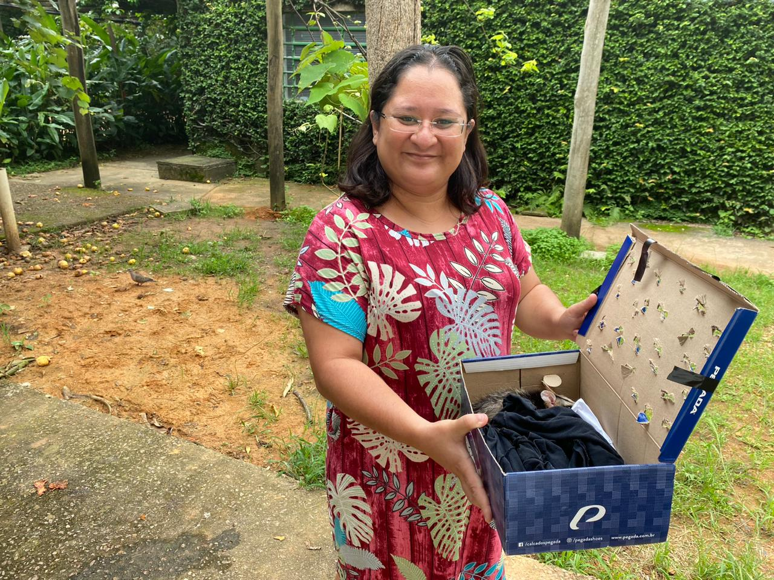
(42752) – Gambá-de-orelha-branca, vítima de ataque de cão, apresenta paralisia e atrofia de membro pélvico. Estava sendo cuidado pelo munícipe desde o dia 12-02-2023. Entregue por munícipe de Piracicaba no dia 16-02-2023.

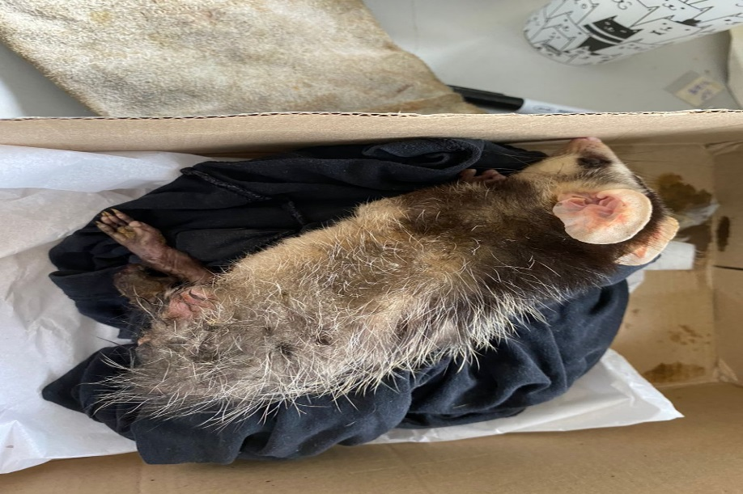
(42752) – Gambá-de-orelha-branca.

